南昌大学抚州医学院2025级学生军训服装供应商
遴选文件

第一部分 投标邀请
我校2025级学生军训需自费自主购买军训服装，为了更好的向学生提供服务，现通过遴选方式确定一家供应商进校自主销售，欢迎具有资质的单位参与投标。具体事项如下：
- 项目名称：南昌大学抚州医学院2025级学生军训服装供应商遴选项目
- 采购资金来源：学生自行向中标供应商支付
- 中标单位数量：1家
四、投标资格要求：
（1）投标人具有独立承担民事责任的能力；
【如投标人是企业的（包括合伙企业）应提供有效的“企业法人营业执照”或“营业执照”；如投标人是事业单位的应提供“事业单位法人证书”；如投标人是非企业专业服务机构的应提供执业许可证等证明文件；投标人是个体工商户的应提供有效的“个体工商户营业执照”、组织机构代码证证明文件（实行“统一社会信用代码”的不需单独提供组织机构代码证）；如投标人是自然人的，应提供有效的自然人的身份证明(中国公民)。】
（2）投标人须提供法人代表授权委托书、被授权人身份证 (原件开标现场审查)
（3）参加采购活动前三年内，在经营活动中没有重大违法记录。(由供应商自行出具的承诺函原件)
（4）营业执照经营范围含服装销售或生产。
（5）投标人的单位负责人为同一人或者存在直接控股、管理关系的不同投标人，不得参加同一合同项下的采购活动。
（6）供应商必须是在“信用中国”网站（www.creditchina.gov.cn）中未被列入失信被执行人、重大税收违法案件当事人名单。
（7）本项目不接受联合投标。
特别提醒:【投标截止时间前递交以上有效资料作为资格审查材料，并将以上资格证明文件制作在响应文件中，如未提供或提供不全的，将视为无效响应。】

五、获取遴选文件：
时间：2025年6月5日至2025年6月10日
获取方式：网页自行下载
六、响应文件提交：
2025年6月11日下午3点（北京时间）
地点：抚州市东临路9号抚州医学院行政楼313室
七、开启：
2025年6月11日下午3点（北京时间）
地点：抚州市东临路9号抚州医学院行政楼313室
八、公告期限：
自本公告发布之日起3个工作日
九、履约保证金：
中标人于签订合同后一周内将5000元履约保证金转账至以下账户，如供应商未违约，学生军训结束后十日内无息退还。

户名:南昌大学抚州医学院

开户行:江西银行抚州分行

账号：794900007300699
十、联系方式
投标咨询：史老师0794-8255353 13755997061

商务、技术要求
- 商务要求：
- 发放时间：接到学校通知后一周内将货送到学校，在学校约定时间内完成发放。
- 军训服发放形式：供应商自行发放、销售，销售价格不得高于中标价。
- 付款方式：军训服装由学生自愿购买，军训服装发放后，学生无异议，服装费由供应商与学生自行结算。
- 报价：本次报价含货物、运输费、检测费、人工发放费等全部费用。
二、技术要求
1、最高控制价：86元/套，预计1600套，以实际发放数量为准。
2、每套军训服包括以下物件：
序号 | 名称 | 技术参数 | 款式 | 数量 | 最高限价 | 样式图片
1 | 迷彩外套 | 检测依据：FZ/T81007-2012；  纤维含量：聚酯纤维100%；  甲醛含量：未检出；  PH值：4.0-7.0；  耐皂洗色牢度： 变色≥4-5级 沾色≥4-5级；  耐光色牢度：≥3级；  面料起球：≥4-5级；  接缝性能：≤0.1cm；  裤后裆接缝强力：面料≥210N；  无异味；  可分解致癌芳香胺染料 未检出；  尺码：学生穿着合适。 | 97式迷彩服 | 1件 | 20元/件 | 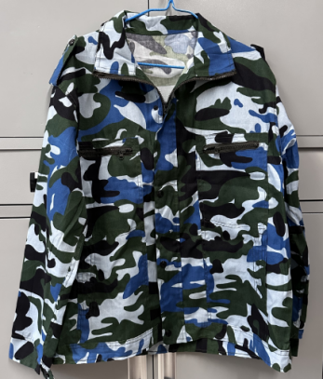
2 | 迷彩裤子 | 检测依据：FZ/T81007-2012；  纤维含量：聚酯纤维100%；  甲醛含量：未检出；  PH值：4.0-7.0；  耐皂洗色牢度： 变色≥4-5级 沾色≥4-5级；  耐光色牢度：≥3级；  面料起球：≥4-5级；  接缝性能：≤0.1cm；  裤后裆接缝强力：面料≥210N；  无异味；  可分解致癌芳香胺染料 未检出；  尺码：学生穿着合适。 | 97式迷彩服 | 2条 | 16元/条 | 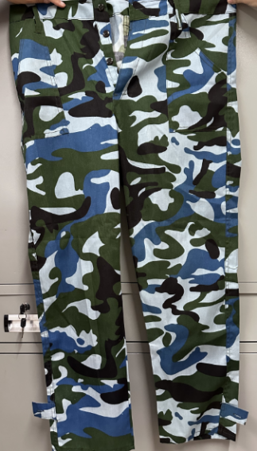
3 | 迷彩短袖T恤 | 检测依据为：GB/T22849-2014；  纤维含量：聚酯纤维100%；  甲醛含量：未检出；  PH值：4.0-7.0；  耐皂洗色牢度：变色≥4-5级 沾色≥4-5级；  耐汗渍色牢度（酸、碱）：变色≥4-5级 沾色≥4-5级；  起球：≥4-5级；  顶破强力：≥500N；  无异味；  可分解致癌芳香胺染料 未检出；  尺码：学生穿着合适。 | 97式迷彩T恤 | 2件 | 7元/件 | 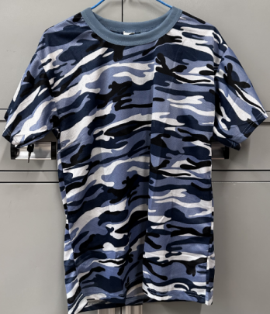
4 | 迷彩帽 | 检测依据：FZ/T81007-2012；  纤维含量：聚酯纤维100%；  甲醛含量：未检出；  PH值：4.0-7.0；  耐皂洗色牢度： 变色≥4-5级 沾色≥4-5级；  耐光色牢度：≥3级；  面料起球：≥4-5级；  接缝性能：≤0.1cm；  裤后裆接缝强力：面料≥210N；  无异味及无可分解致癌芳香胺；  尺码：学生穿着合适。 | 97式迷彩帽 | 1个 | 4元/个 | 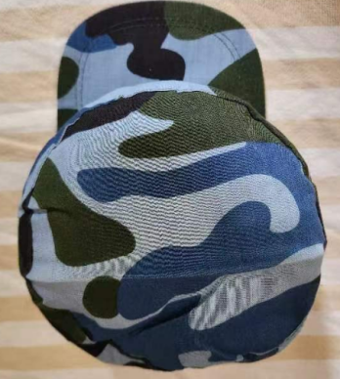
5 | 腰带 | 100%编织内腰带；  尺码：学生穿着合适。 |  | 1根 | 2元/根 | 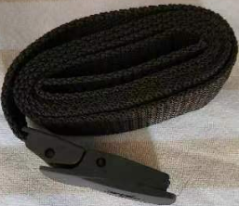
6 | 解放鞋 | 涤纶鞋面、牛筋胶底；  鞋码：学生穿着合适。 |  | 1双 | 14元/双 | 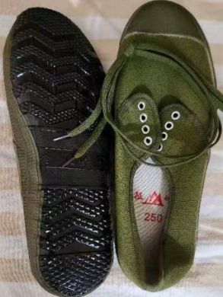

3、样品：
必须提供完整服装样品一套（共6项），样品作为评标依据，如果投标人未提供样品或评审人员一致认定样品质量差，则该公司投标无效。中标后样品封存，作为验收依据。
4、产品质量保证：
中标供应商必须按照参加遴选时提供的样品供货，到货后立即通知学校验收，所有货物需提供本年度检测合格报告（检测单位：江西省羽绒制品质量检测中心）。若供应货物质量低于样品，学校有权禁止供应商向学生销售，造成的一切损失由供应商承担，履约保证金不予退还，且该供应商不得再参加学校任何有关的遴选活动。

- 遴选方法及流程
一、资质审核
1.审查时间：2025年6月11日下午3点
2.审查地点：抚州医学院行政楼3楼313
3.审查方式：根据供应商提交的资质审核材料进行资质审查。
二、符合性审查
评审人员逐一查看各投标人提供的样品，如果投标人未提供样品或评审人员一致认定样品质量差，则该公司投标无效。
三、遴选
1.时间：2025年6月11日下午3点
2.地点：抚州医学院行政楼3楼313
3.成交原则：最低价成交法，公司资质、产品质量及其他符合性审查合格后由评审小组根据报价由低到高的顺序确定成交候选人，如果报价相同，按样品质量优劣进行排序。做出实质性响应的供应商须满足三家，否则做流标处理。
4.预备成交候选人的报价有效时间为30天，在有效时间内，第一成交候选人有违反本次遴选文件、相关法律法规、放弃成交资格或拒绝签订合同的，学校可以按本文件规定的成交原则确定下一个候选人为成交供应商，也可以重新开展采购活动。放弃成交资格或拒绝签订合同的成交供应商不得参加该项目重新开展的采购活动。
5.响应文件有下列情形之一的作无效响应处理：
（1）超过应答截止时间递交的；
（2）商务报价超过预算指导价的；
（3）响应文件未盖公章的；
（4）商务报价一经涂改，未在涂改处加盖公章或者未经法定代表人或委托代理人签字、盖章或按手印的；
（5）内容不全或主要实质性内容字迹模糊辨认不清；
（6）对产品技术规格未详细应答或未能说明报价产品的有关技术规格、偏离情况和配置清单的，致使其响应文件无法评审的；
（7）响应文件未实质性响应询价文件要求的；
（8）评审小组认定有重大偏差的；
（9）存在其他违反法律、法规情形的。

第四部分 响应文件构成
1、响应函（格式见附件1）
2、总报价表（格式见附件2）
3、明细报价表（格式见附件3）
4、售后服务承诺（格式见附件4）
5、法定代表人授权委托书（格式见附件5）
6、资格声明函（格式见附件6）
7、其他资格证明和声明：营业执照副本复印件、税务登记证复印件、参加政府采购活动前3年内在经营活动中没有重大违法记录的书面声明、供应商资格要求中的其他文件。
8、供应商认为应当提交的其他必要材料
供应商应按本遴选文件提供的格式完整地填写遴选文件，没有提供格式的可以自行设计。材料不齐全的视为无效投标。遴选文件正本一份，副本一份，装订成册，并用文件袋密封装订，未密封将按无效投标处理。

第五部分 响应文件格式

附件1
响 应 函
致：
依据贵方（项目名称）项目的招标邀请，我方代表（姓名、职务）经正式授权并代表（供应商名称）提交响应文件。
在此，我方声明如下：
1.同意并接受遴选文件的各项要求，遵守遴选文件中的各项规定，按遴选文件的要求提供报价。
2.我方已经详细地阅读了全部遴选文件及其附件。我方已完全清晰理解遴选文件的要求，不存在任何含糊不清和误解之处，同意放弃对这些文件所提出的异议和质疑的权利。
3.我方已毫无保留地向贵方提供一切所需的证明材料。
4.我方承诺在本次响应文件中提供的一切文件，无论是原件还是复印件均为真实和准确的，绝无任何虚假、伪造和夸大的成份，否则，愿承担相应的后果和法律责任。
5.我方完全服从和尊重评审小组所作出的评审结果，同时清楚理解到报价最低并非意味着必定获得成交资格。

地址：
电话：
供应商代表姓名、职务：
供应商代表签字：
供应商名称：
公章：
日期：
附件2
单 套 报 价 表
单位：元
采购项目
报价单  位名称 |  | 法定代表人  或负责人 |  | 电话
报价单  位地址 |  | 联系人 |  | 电话
 |  |  |  | 手机
综合报价 | 大写： 小写：（ 元/套）
注:
- 报价表中的内容必须填写完整并应简明扼要。
- 若报价的大、小写金额不同，以大写金额为准。
- 报价不得涂改，否则作为无效响应文件处理。

供应商名称（盖章）：
法定代表或授权代表（签字）：
日 期：

附件3
单套明细报价表
序号 | 产品  名称 | 品牌 | 规格  型号 | 单位 | 单价（元） | 数量 | 合计（元）
1
2
3
4
5
6
7
注：1、如果明细报价与总价不一致，以明细报价表单项汇总为准。
2、如果不提供明细报价将视为没有实质性响应遴选文件。
3、明细报价合计应等于“总报价表”中的投标总价。
供应商名称（盖章）：
法定代表或授权代表（签字）：
日 期：

附件4
售后服务承诺
供应商的售后服务承诺：
供应商名称（盖章）：
法定代表或授权代表（签字）：
日期：

附件5
法定代表人授权委托书
南昌大学抚州医学院：
（供应商全称）法定代表人 授权 （供应商代表姓名）（公司职位） 为供应商代表（为本公司中层以上职员），代表本公司参加贵单位组织的 项目遴选活动，全权代表我方处理遴选过程的一切事宜。供应商代表在遴选过程中所签署的一切文件和处理与之有关的一切事务，我均予以承认。供应商代表无转委托权。特此授权。
本授权书于 年 月 日签字生效。

供应商代表： | 性 别： | 身份证号：
单 位： | 部 门： | 职 务：
详细通讯地址： | 邮政编码: | 电 话：

供应商名称： (全称并加盖公章)
法定代表人签字或盖章：
日 期：
法人身份证粘贴处
授权代表身份证粘贴处

附件6
关于资格的声明函
致：
我们 （供应商全称）愿意对南昌大学抚州医学院2025级学生军训服供应商遴选项目遴选响应文件中所有关于供应商资格的文件材料、证明、陈述均是真实、准确的。如果发现此类文件材料、证明、陈述与事实不符，我方将承担由此而产生的一切后果。
特此声明!

供应商名称：（公章）
法人代表或授权代表（签字）：
日期：

附件7

供应商认为应当提交的其他必要材料
（供应商认为应提交的其他材料，可在此附件中提交）

